负责人 | 修改日期 | 修改内容 | 版本号
复购礼包
1、 复购推送 2
2、 介绍 2
3、 弹出时机 3

- 复购推送
- 玩家充值成功后，在恭喜获得结束后弹出复购礼包；
- 介绍
提升贵族等级弹窗

（贵族特权提醒） 获得金币时与购买金币合并添加至余额方案可行
- 包括贵族升级描述和特权礼包（特权礼包在024VIP特权和解锁.doc的修改中会提到）
- 点击空白区域不关闭，点击关闭后界面关闭，点击获取礼包后跳转到付费界面同时关闭此界面，付费完成后弹出恭喜获得。
- 动画：彩带飘动，聚光灯展示，炮台光圈动画，整个弹窗有出现动画，特权礼包单独弹出动画（整体出现，略晚于整体弹窗动画约0.5s），“获取礼包”通用闪光动画
- 注意：一次性提升了多个贵族等级时，提升贵族等级弹窗由低至高依次弹出（关闭上一个后立即弹出下一个）
欢乐转转转加强版：
- 限时转盘活动期间（活动时间可配置），玩家购买（商城金币和星钻等档位可配置）充值档位后会出现同等rmb额度的欢乐转转转加强版的充值档位（必弹）；
- 转盘翻倍机制与欢乐转转转保持一致：配置N个充值档位，所有档位配置相同的倍数，每个档位随机倍数的权重可以不同；关于校验讨论一下，服务器校验最后一个购买档位
- 可以设定首次购买必定翻10倍（按照账号记，欢乐转转转加强版任意档位有过首次10倍都算）；（账号人生首次）
- 玩家买金币则转盘为金币，玩家买钻石，则转盘为钻石

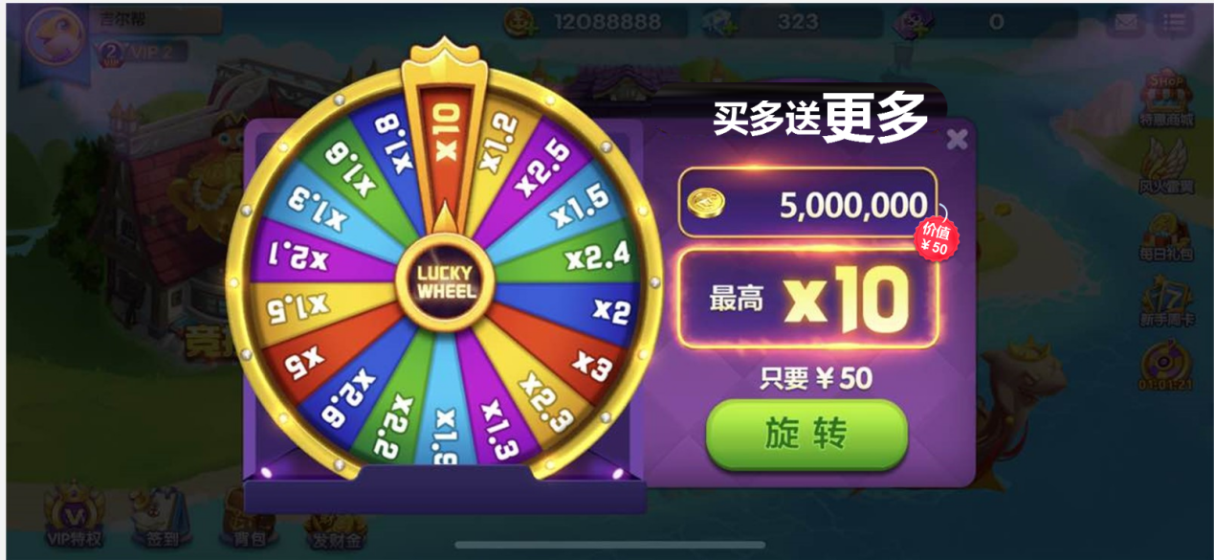
（欢乐转转转加强版，注意这个“价值￥50”页签暂时去掉，容易误解）
该活动是在充值后主动弹出的，没有入口icon
界面需求：
提示基础金币的价值（与充值档位花费保持一致）；（不同档位基础金币/钻石不一样）
旋转动画效果与欢乐转转转保持一致；
没有倒计时且界面关闭后无法打开，只能再次购买对应的付费档位才能打开；（断线重连后购买入口不显示可接受）
介于此转盘与限时转盘几乎完全相同，而限时转盘购买量并不很高，玩家有可能误认为是限时转盘界面误关，所以这个界面可以在标题加重，并且底色调整，显得更稀有。

二次确认弹窗
点击关闭按钮时弹出二次弹窗，告诉玩家关闭此界面后，无法再打开，文案待定，配置
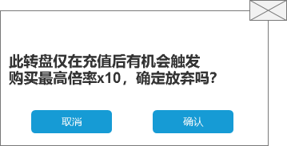
- 福利页签添加商城连续购买欢乐转转转加强版的宣传图：
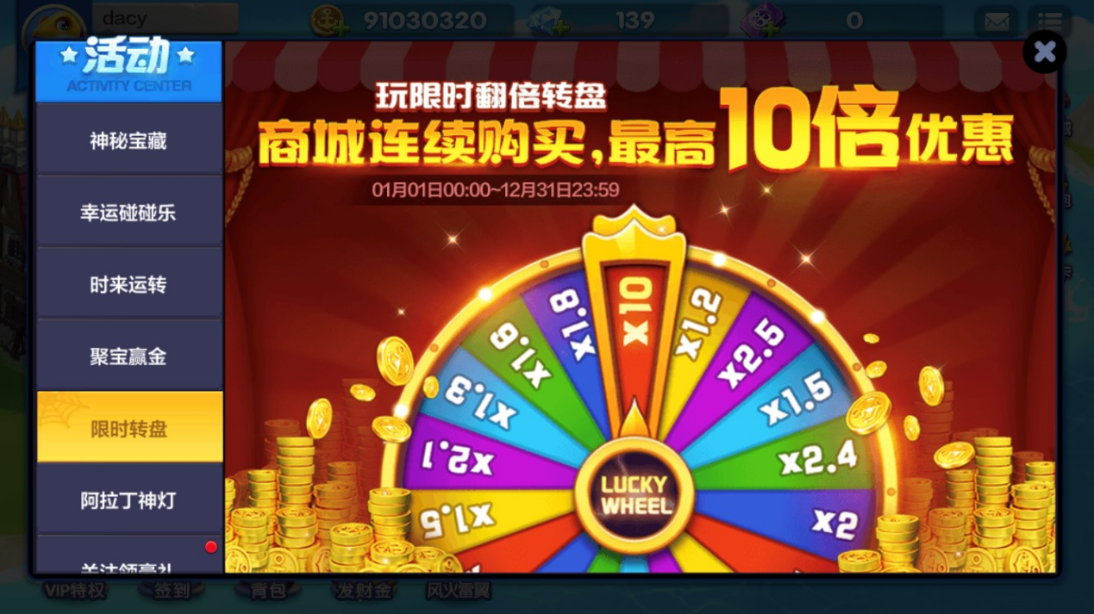
（福利-限时转盘，图中时间为可配置项）
页签：翻倍转盘
翻倍转盘赚起来
商城购买必触发，最高10倍超值优惠
- 弹出时机
欢乐转转转加强版：活动期间购买充值档位后弹出（哪些充值档位可以弹出可配置）；
贵族特权界面弹出时机：每次提升贵族等级时弹出；
欢乐转转转加强版活动期间本次充值提升贵族等级则弹出贵族特权界面，关闭贵族特权界面或购买贵族特权礼包弹出恭喜获得（恭喜获得类型：展示5s消失的恭喜获得）后弹出欢乐转转转加强版界面。

- 免费抽奖礼包隐藏弹窗（暂缓）
- 购买时，有一定几率触发此弹窗，此弹窗优于本文档中其他所有弹窗，购买完成后返回游戏则第一时间弹出
- 不同档位触发几率相同，触发礼包奖池不同；或不同档位触发几率不同，触发奖池相同；或考虑每触发一次奖池增加一部分；
- 触发动画：
  - 免费抽奖礼包有一种发现天外来物，触发远古遗迹的感觉，由远至近飞过来打开。
  - 打开的抽奖面板为带拉钯的老虎机样式奖盘（参考抽抽乐，但是要非常昂贵感）。
  - 抽奖面板提示文字要表明此转盘为充值后概率触发的免费赠送，玩家点击后抽取免费金币
  - 抽取后根据获得金币档位，有大中小种烟花效果，及音效，展示玩家获得了多少金币后，收起至货币栏
  - 抽奖面板收起动画可以参考海市蜃楼感的消散，并留下文字一闪而过，提示玩家充值有机会继续触发搏取免费金币

